NS_0643/MO4/MO5/MO8
Níže uvedeného dne, měsíce a roku uzavřely

statutární město Pardubice
IČO: 002 74 046
sídlo: Pernštýnské nám. 1, PSČ 530 21 Pardubice
jednající: Ing. Miroslav Macela,
vedoucí oddělení pozemků a převodu nemovitostí Magistrátu města Pardubic, a to na základě čl. 10 odst. 1 a odst. 6 a čl. 12 směrnice č. 3/2026 Organizační řád platném znění
(dále jenom jako „pronajímatel“)
a

AGROSPOL HOSTOVICE, a.s.
IČO: 252 80 406
sídlo: Hostovice 79, 530 02 Pardubice
jednající: Jiří Jirout, předseda představenstva
zapsaná v obchodním rejstříku vedeném u Krajského soudu v Hradci Králové, oddíl B, vložka 1724
(dále jenom jako „nájemce“)

dodatek č. 28
k nájemní smlouvě ze dne 14. 3.1997 ve znění dodatků č. 1 -27
v souladu s ustanovením § 2201 a násl. zákona č. 89/2012 Sb., občanský zákoník v platném
znění

- Pronajímatel a nájemce se dohodli na níže uvedených změnách nájemní smlouvy:
do Předmětu nájmu se doplňují části pozemků označených jako p.p.č. 35 o výměře 18.095 m2, p.p.č. 220/1 o výměře 9.925 m2, p.p.č. 221/4 o výměře 11.624 m2, vše v k.ú. Drozdice a p.p.č. 536/2 o výměře 302 m2 v k.ú. Staročernsko, a to dle zákresů, které jsou přílohou tohoto dodatku.
z Předmětu nájmu se vyjímá pozemek označený jako p.p.č. 640/3 o výměře 86 m2 v k.ú. Staročernsko.
- Ostatní ustanovení nájemní smlouvy zůstávají nezměněna.

- Tento dodatek nabývá platnosti dnem jeho podpisu oprávněnými zástupci obou smluvních stran a účinnosti dnem jeho uveřejnění v registru smluv spravovaném Digitální a informační agenturou v souladu se zákonem č. 340/2015 Sb., o zvláštních podmínkách účinnosti některých smluv, uveřejňování těchto smluv a o registru smluv (zákon o registru smluv), v platném znění.
Stránka 1 z 4

NS_0643/MO4/MO5/MO8
- Smluvní strany se dohodly, že pronajímatel bezodkladně po uzavření tohoto dodatku odešle dodatek k řádnému uveřejnění prostřednictvím registru smluv. O uveřejnění dodatku bude pronajímatel bezodkladně nájemce informovat, nebyl-li kontaktní údaj této smluvní strany uveden přímo do registru smluv jako kontakt pro notifikaci o uveřejnění.
- Smluvní strany berou na vědomí, že nebude-li dodatek uveřejněn ani do tří měsíců ode dne jeho uzavření, je následujícím dnem zrušen od počátku s účinky případného bezdůvodného obohacení.
- Smluvní strany prohlašují, že žádná část dodatku nenaplňuje znaky obchodního tajemství (§ 504 zákona č. 89/2012 Sb., občanský zákoník).

- Smluvní strany prohlašují, že tento dodatek uzavřely svobodně a vážně, nikoli v tísni za nápadně nevýhodných podmínek. Na důkaz toho připojují své vlastnoruční podpisy. Dodatek je sepsán ve 3 vyhotoveních, z nichž 1 obdrží nájemce a 2 si ponechá pronajímatel.

Příloha: Snímek katastrální mapy se zákresem
Schvalovací doložka dle ust. § 41 zák. č. 128/2000 Sb., o obcích
Schváleno: RmP dne 3.12.2025 usnesením č. R/6759/2025
Záměr byl zveřejněn na úřední desce a elektronické úřední desce Magistrátu města Pardubic:
vyvěšeno dne: 10.9.2025
svěšeno dne: 26.9.2025

1 6 -04- 2026
V Pardubicích dne

statutární město Pardubice
Ing. Miroslav Macela vedoucí oddělení
AGROSPOL HOSTOVICE, a.s.
Jiří Jirout
předseda/představenstva
Stránka 2 z 4

NS_0643/MO4/MO5/MO8
Příloha:
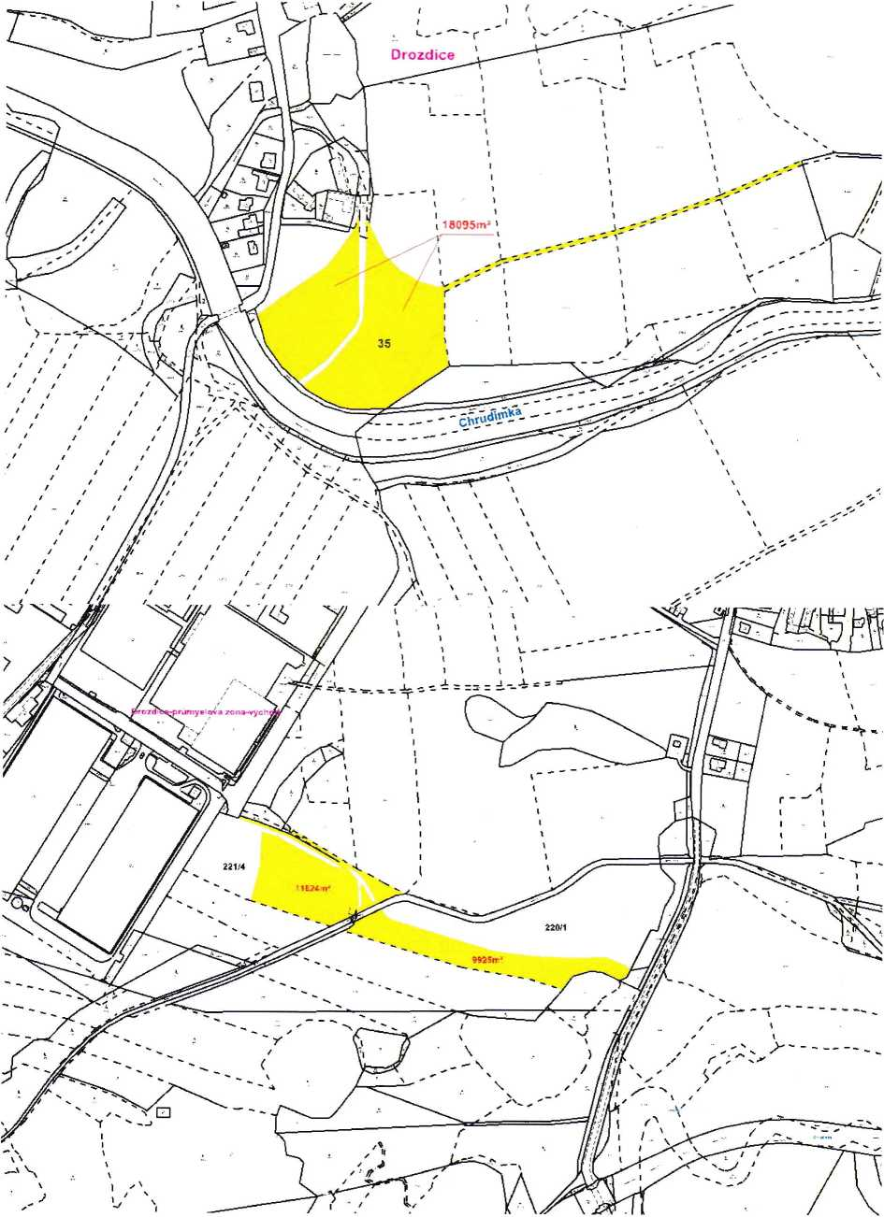
Stránka 3 z 4

NSJ)643/MO4/MO5/MO8
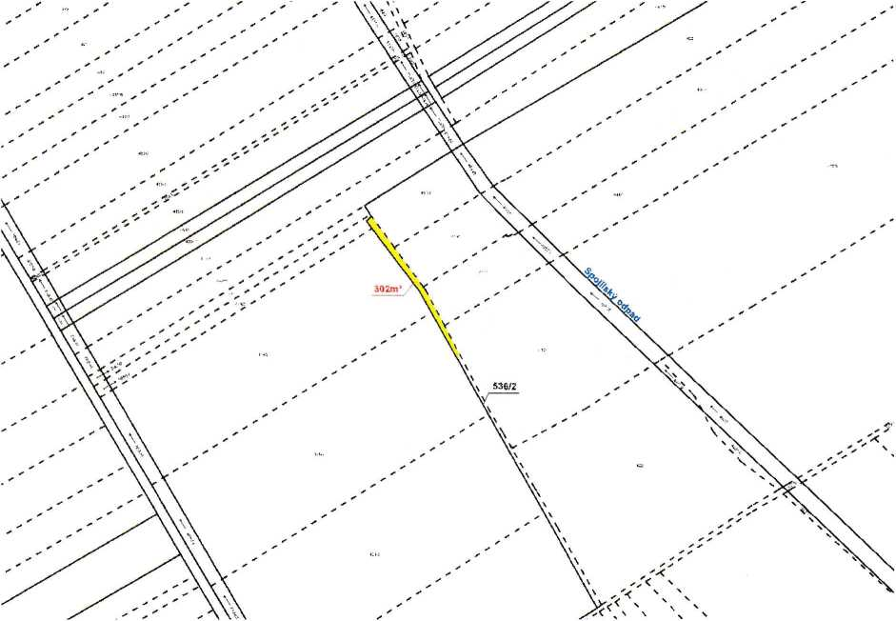
Stránka 4 z 4

